Опасная болезнь – ящур!

Ящур – вирусная, остро протекающая болезнь домашних и диких парнокопытных животных, характеризующаяся лихорадкой и афтозными (пузырьковыми) поражениями слизистой оболочки ротовой полости, кожи вымени и конечностей. Чаще всего болеют крупный рогатый скот и свиньи, менее восприимчивы овцы, козы и дикие парнокопытные. Заболеть ящуром могут и люди.

Источник болезни – больные животные, в том числе находящиеся в инкубационном (скрытом) периоде болезни, который обычно длится от 1 до 7 дней, а иногда до 21 дня. Отличается возбудитель устойчивостью во внешней среде. На предметах, которые загрязнены больным животным, сохраняет жизнеспособность до 150 дней, в сточных водах до 100, в навозных массах до 170, в крови проявляет активность до 40, на шерсти до 30, в колбасных изделиях до 90 дней. При пастеризации молока гибнет через 5 часов, а при кипячении через 5 минут, также недолго выживает в кисломолочной продукции.

В организм человека возбудитель может попасть следующими путями: контактным — при попадании на повреждённый кожный покров или слизистые оболочки через предметы ухода за животным, навоз, подстилки и др.; пищевым — употребляя в пищу молоко, мясную продукцию от больного животного; водным — если в ней находится возбудитель; воздушно-пылевым — при вдыхании частичек шерсти, навоза, слюны или корма, содержащих вирус ящура. Люди достаточно невосприимчивы к инфекции, но при снижении иммунных защитных сил или при большом количестве возбудителя вероятность возникновения ящура значительно увеличивается. От человека к человеку ящур не передаётся.
Соответственно, наиболее подверженными к заболеванию являются: работники животноводства (доярки, пастухи и др.); ветеринары; зоотехники; рабочие боен, мясокомбинатов, предприятий по переработке сырья животных.
Наиболее часто ящуром болеют дети, которые заражаются чаще всего через молочную продукцию и молоко.

Признаки заболевания

Между заражением и проявлением клинических признаков может пройти от 1 до 7 суток, реже – до 21. При остром течении болезни – у крупного рогатого скота отмечаются ухудшение аппетита, вялая жвачка, повышенное слюноотделение. Затем повышение температуры тела до 40,5-41,5 С, угнетение, отказ от корма, прекращение жвачки. На 2-3 день на внутренней поверхности нижней и верхней губ, на беззубом крае нижней челюсти, на языке и слизистой оболочке щек появляются афты (пузырьки), у некоторых животных – в межкопытцевой щели и на вымени. Через 12-24 часа стенки афт разрываются, образуются эрозии, в это время температура тела понижается до нормальной, наступает обильное слюнотечение. У телят ящур протекает в безафтозной форме с явлениями острого гастроэнтерита. Смерть взрослых животных наступает через 5-14 суток, молодняка – через 1-2 суток.

У свиней отмечаются лихорадка, угнетение, ухудшение аппетита. На коже конечностей, в области межкопытцевой щели, венчика и мякишей появляются красные болезненные припухлости, затем афты, которые, разрываясь, образуют эрозии. Заболевание конечностей сопровождается хромотой, иногда спаданием копытец. Чаще афты появляются на пятачке, сосках и редко на слизистой ротовой полости. У взрослых свиней ящур длится 8-25 дней, у поросят-сосунов протекает в септической форме и в первые 2-3 дня болезнь вызывает гибель 60-80% животных.

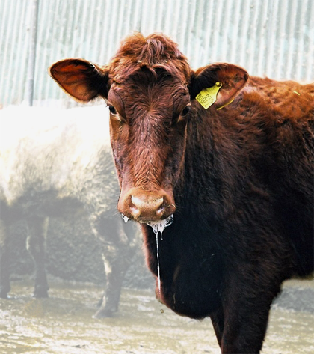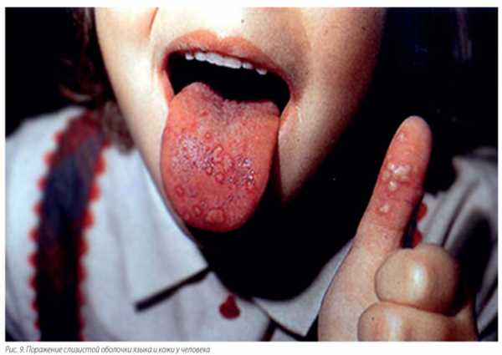

Инкубационный период у человека в среднем равен одной неделе. На данном этапе болезнь может себя не проявлять. Но после выявляются следующие симптомы: учащение пульса, увеличение и болезненность лимфоузлов, общая слабость, недомогание, мышечные боли, особенно в области поясницы, обильное слюноотделение, вторичные высыпания, локализирующиеся в области верхних и нижних конечностей, щёк, носа, языка, рта, жжение и болезненность в ротовой полости, особенно языка. Повышение температуры, вплоть до 40 градусов, особенно если произошёл сепсис — массивное заражение крови; при поражении внутренних органов — расстройство их функции в виде неустойчивости стула, болезненности в животе, особенно в эпигастральной области, рези при мочеиспускании. У детей часто происходит поражение желудка и кишечника с развитием гастроэнтерита. Первые высыпания держатся около недели, затем они сходят, оставляя после себя мелкие дефекты, которые могут сливаться в одну значительно поражённую область. Афты, образующиеся на языке, мешают больному человеку принимать пищу и даже разговаривать. Также поражаются губы, они покрываются эрозиями и корками. После вторичных высыпаний температура сохраняется около 2 — 3 дней. Затем патологический процесс регрессирует. Температура приходит в норму, высыпания исчезают, функция внутренних органов восстанавливается. Ящур у человека при неосложнённой форме длится около двух недель. При наличии осложнений до 20 — 30 дней.

К счастью, для организма человека ящур серьёзных последствий не несёт. Пусть ящур и не является заболеванием, уносящим миллионы человеческих жизней, всё же существует риск серьёзных осложнений. Также он ведёт к значительному экономическому ущербу, убивая молодые поголовья животных, а, следовательно, это сказывается и на благополучии человека. Поэтому необходимо соблюдать все меры, чтобы данное заболевание не распространялось.
В целях предотвращения заноса вируса ящура необходимо соблюдать требования зоогигиенических норм и правил содержания животных, приобретать корма из благополучных территорий и проводить их термическую обработку перед скармливанием. Обеспечить регулярное проведение дезинфекции мест содержания животных, хранения и приготовления кормов. Систематически проводить дератизацию и дезинсекцию. Не приобретать животных и продукцию животного происхождения в местах несанкционированной торговли без ветеринарных сопроводительных документов. Всех вновь приобретаемых животных регистрировать в органах ветеринарной службы и сельских администрациях и осуществлять обязательное карантинирование. Обеспечить проведение предубойного осмотра животного ветеринарным специалистом. Обеспечить проведение ветеринарно-санитарной экспертизы мяса и продуктов убоя ветеринарным специалистом.

О всех случаях с подозрением на ящур (афтозно-язвенные образования на слизистых оболочках языка, губ, дёсен, афты в межкопытной щели, на коже вымени) незамедлительно сообщать в ГБУ ЛО «СББЖ Всеволожского района» по телефону: +7(921) 855-94-85.

